

PRACOVNÍ LIST

Ochrany alternátorů

Název projektu: |  | Investice do vzdělání nesou nejvyšší úrok
Číslo projektu: |  | CZ.1.07/1.5.00/34.0521
Číslo a název šablony: |  | V/2 - Inovace a zkvalitnění směřující k rozvoji odborných kompetencí žáků středních škol
Téma sady: |  | Elektroenergetika pro žáky 4. ročníků střední školy
Téma: |  | Ochrany alternátorů
Číslo materiálu: |  | VY_52_INOVACE_03_28_KEZU
Druh učebního materiálu: |  | Pracovní list
Předmět: |  | Elektroenergetika
Ročník: |  | 4
Třída: |  | Z4K
Autor: |  | Ing. Zuzana Kerndlová
Datum vytvoření: |  | 29.8.2013
Datum ověření: |  | 9. 1. 2014
Ověřil: |  | Autor
Anotace: |  | Materiál je určen pro 4. ročníky SPŠEIT. Jedná se o pracovní list k tématu ochran alternátorů. Studenti si procvičí jednotlivé druhy a funkce ochran.
Klíčová slova: |  | Druhy poruch, zemní ochrana, zpětná wattová ochrana, relé, činný výkon, poruchy statoru a rotoru

ZADÁNÍ

1. Vyjmenuj izolační poruchy statoru.
2. Doplň schéma zemní ochrany rotoru pro odhalení poruchy střídavou superpozicí.
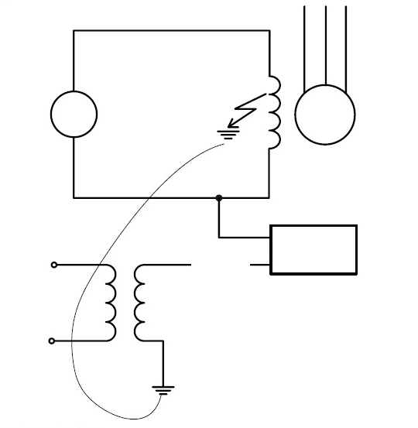
3. Jak pracuje zpětná wattová ochrana?
4. Doplň ochranu proti druhému zemnímu spojení a napiš, jak toto spojení vzniká.
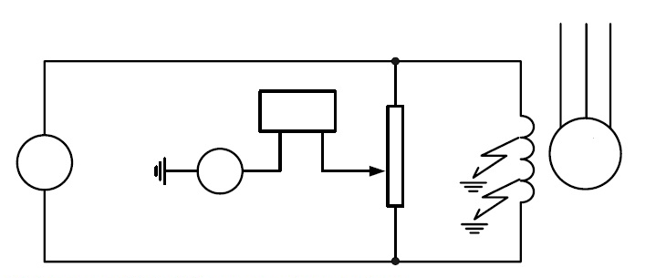

5. Jaké funkce mají moderní ochrany alternátorů?

ŘEŠENÍ

- Mezi izolační poruchy statoru patří
vnitřní zkrat,vnější zkrat, závitový zkrat, zemní spojení, druhé zemní spojení

2. Schéma zemní ochrany

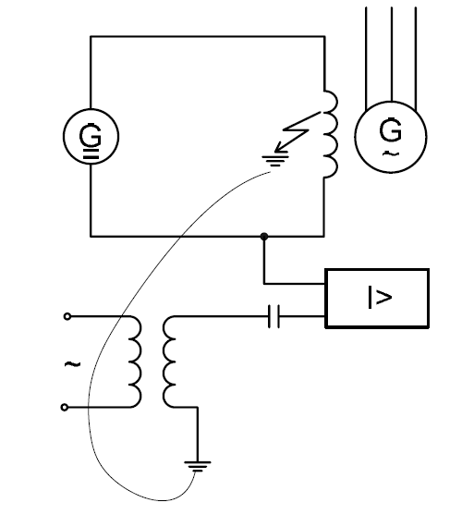

- Zpětná wattová ochrana
Zamezuje zpětnému toku výkonu ze sítě do generátorů nebo blokuje vypínač alternátoru. Základem je součinový měřicí člen, na jeho vstup přivedeme napětí a proud.

Činný výkon je poté $u∙i∙cosφ=p$

Jalovou ochranu získáme posunem fáze o π/2.

4. Ochrana proti druhému zemnímu spojení
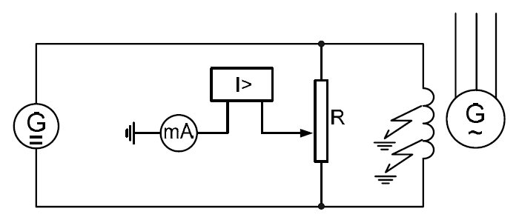

Zemní spojení vznikne, pokud dojde k porušení izolace budicího vinutí a na železe rotoru se objeví napětí. Při druhém zemním spojení mohou v rotoru téct velké proudy. V praxi se tato porucha často objevuje. Při průtoku poruchového proudu sepne proudové relé.

5. Funkce moderních ochran

Mají celkem tři funkce – ochrannou, měřicí a ovládací.
- Ochranná –3f nadproudová ochrana, zemní ochrana, nesymetrie, přepěťové ochrany, tepelné přetížení, směrová zemní ochrana, diferenciální ochrana, podbuzení, zpětná wattová ochrana, …
- Měřicí – 3f proud, zemní proud, 3f napětí, činný a jalový výkon, účiník, frekvence, kontrola vypínacího proudu, ...
- Ovládací – vypínač, odpojovač, stavová indikace

